**Кружок «Развивайка»**

**Развиваем внимание**

1. **Орешки для ума**

Подумайте и ответьте на вопросы:

- Назови пять имен мальчиков, начинающихся с буквы А.

- Как называют папу твоего папы?

- Он с пропеллером и живет на крыше. Кто это?

- Назови третий день недели.

- Какое животное «носит» на спине горы?

- Какой сейчас месяц?

- Как называется место, где учат детей?

- Кто носит шляпу на ноге?

- Какие камни в море?

- Как называется лицо животного?

1. **Выполни задание «Перепутаница». Картинки перепутались. Сколько предметов изображено на картинке? Какой предмет лишний?**

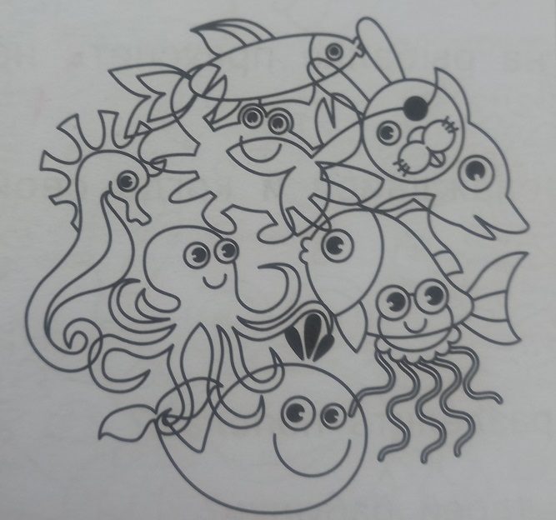

1. **Сравни картинки и найди 10 отличий. Посчитай всех рыбок на картинах. Как называется розовая?**

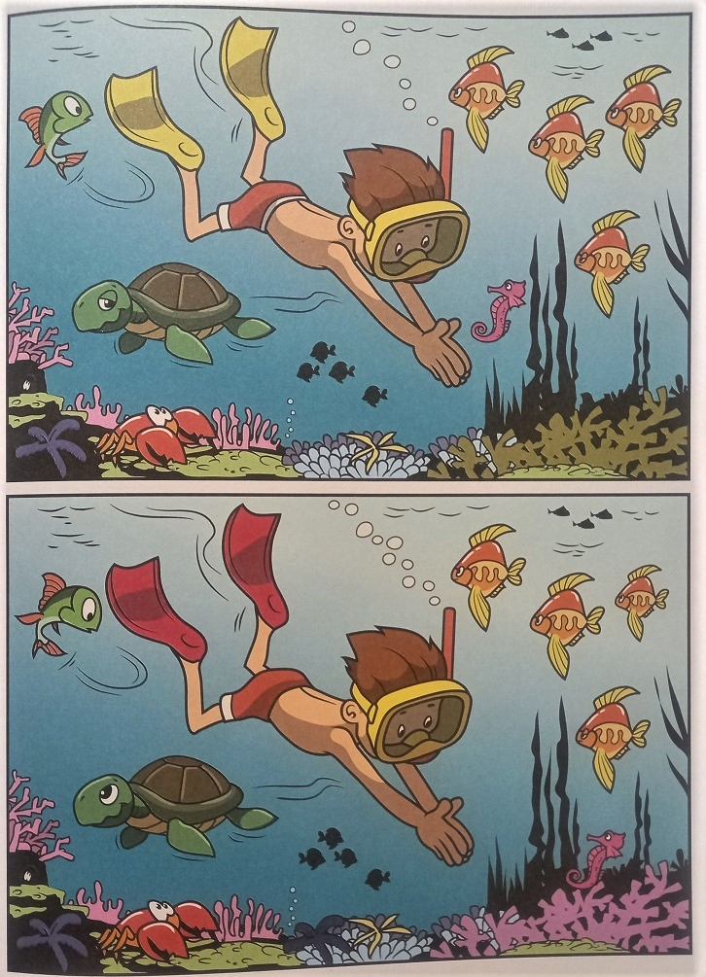

**4. Найди в таблице названия продуктов.**

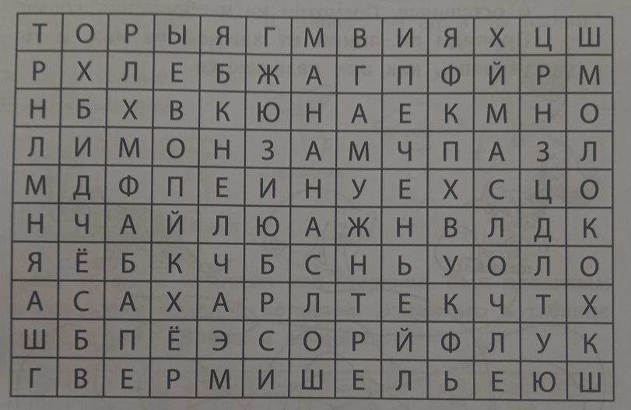

**5. Червячок в раздумье: как попасть к спелому яблоку? Укажи ему правильный путь. А какой формы яблоко?**

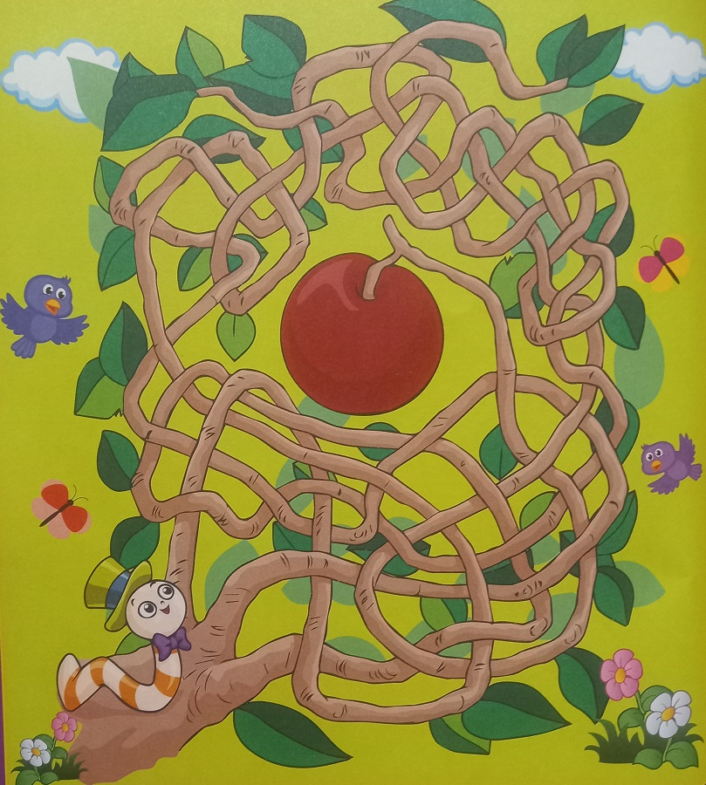

**6. Графический диктант. Возьми листок в клетку. Отметь на нем точку. Рисуй от точки, стрелки укажут тебе нужное направление. Что у тебя получилось?**

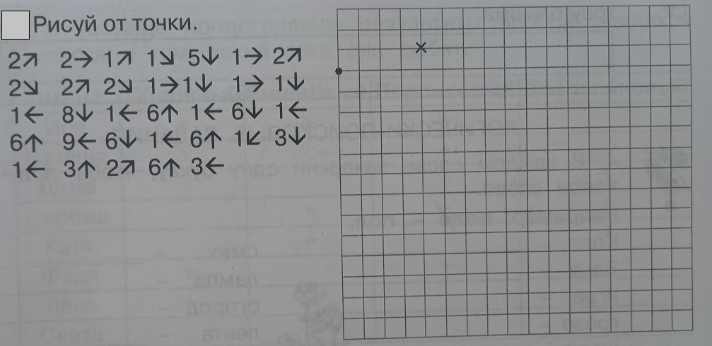

**7. Помоги забавному ослику найти два абсолютно одинаковых кактуса. Посчитай кактусы с цветами.**

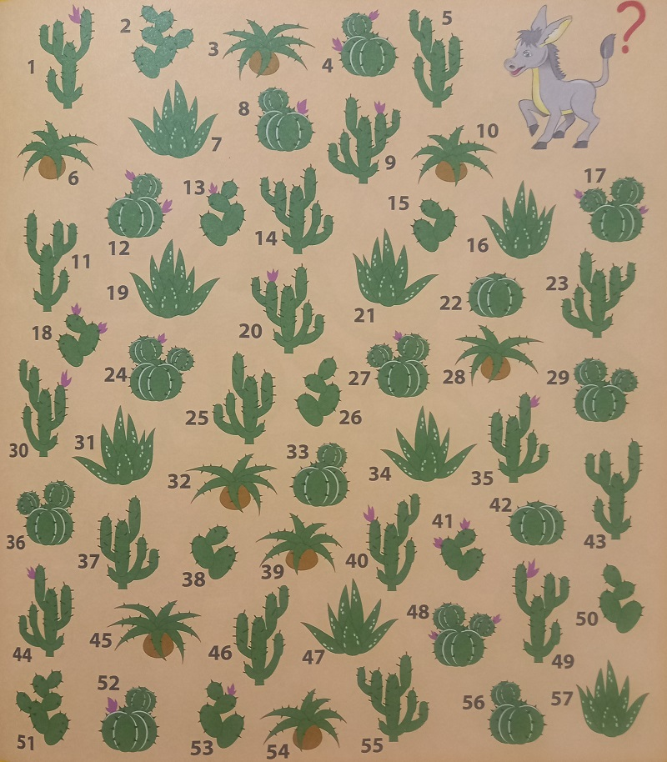

**8. Буквы в словах перепутались! Только первая и последняя стоят на своих местах. Попробуй угадать, что написано.**

ПНЕАЛ, КШКОА, СЁЛОМАТ, МВЕДДЕЬ, КЕДНАРАЛЬ